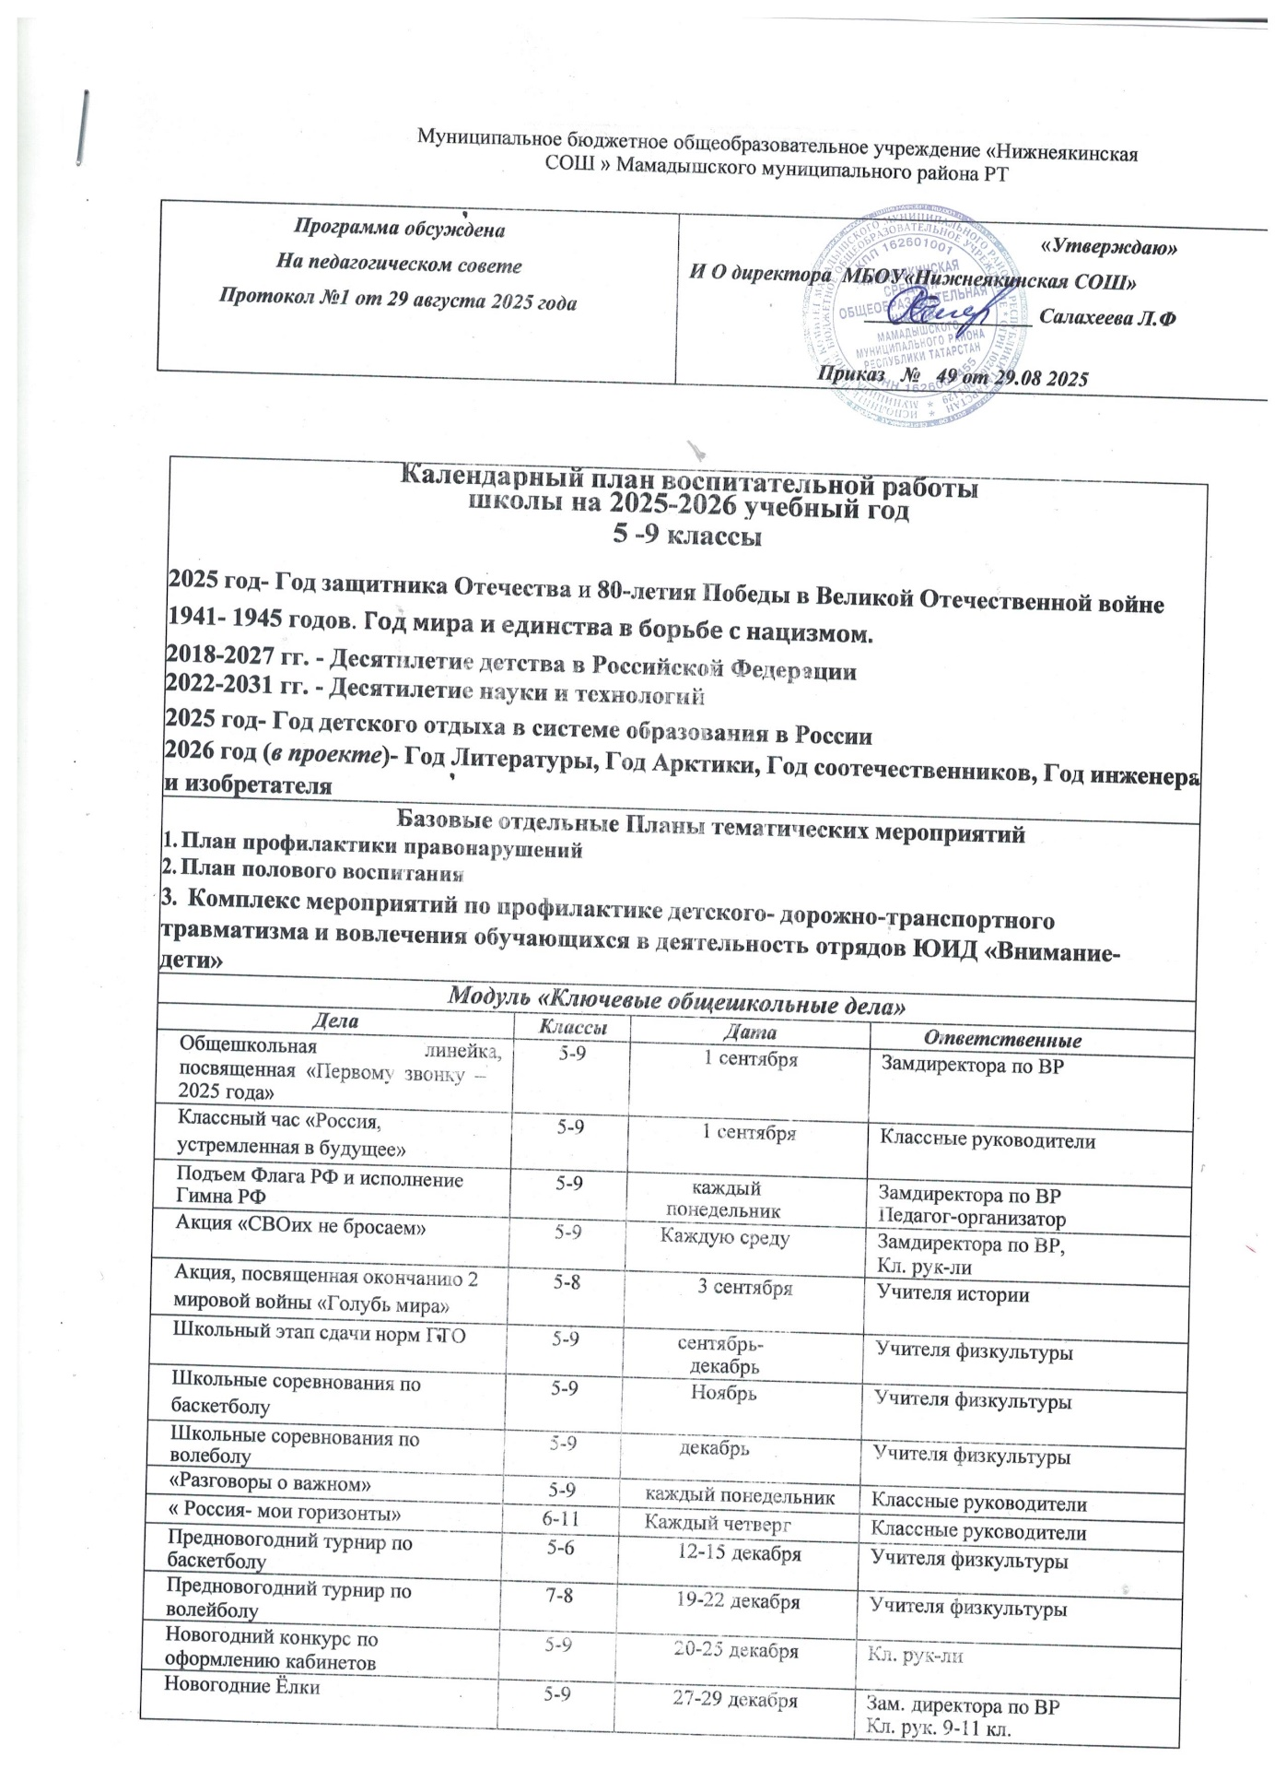

Муниципальное бюджетное общеобразовательное учреждение «Нижнеякинская СОШ » Мамадышского муниципального района РТ

Программа обсуждена  На педагогическом совете  Протокол №1 от 29 августа 2025 года | «Утверждаю»  И О директора МБОУ«Нижнеякинская СОШ»  ________________ Салахеева Л.Ф  Приказ № 49 от 29.08 2025

Календарный план воспитательной работы школы на 2025-2026 учебный год
5 -9 классы

2025 год- Год защитника Отечества и 80-летия Победы в Великой Отечественной войне 1941- 1945 годов. Год мира и единства в борьбе с нацизмом.
2018-2027 гг. - Десятилетие детства в Российской Федерации
2022-2031 гг. - Десятилетие науки и технологий
2025 год- Год детского отдыха в системе образования в России
2026 год (в проекте)- Год Литературы, Год Арктики, Год соотечественников, Год инженера и изобретателя
Базовые отдельные Планы тематических мероприятий
- План профилактики правонарушений
- План полового воспитания
- Комплекс мероприятий по профилактике детского- дорожно-транспортного травматизма и вовлечения обучающихся в деятельность отрядов ЮИД «Внимание- дети»
Модуль «Ключевые общешкольные дела»
Дела | Классы | Дата | Ответственные
Общешкольная линейка, посвященная «Первому звонку –  2025 года» | 5-9 | 1 сентября | Замдиректора по ВР
Классный час «Россия,  устремленная в будущее» | 5-9 | 1 сентября | Классные руководители
Подъем Флага РФ и исполнение  Гимна РФ | 5-9 | каждый  понедельник | Замдиректора по ВР  Педагог-организатор
Акция «СВОих не бросаем» | 5-9 | Каждую среду | Замдиректора по ВР,  Кл. рук-ли
Акция, посвященная окончанию 2  мировой войны «Голубь мира» | 5-8 | 3 сентября | Учителя истории
Школьный этап сдачи норм ГТО | 5-9 | сентябрь-  декабрь | Учителя физкультуры
Школьные соревнования по  баскетболу | 5-9 | Ноябрь | Учителя физкультуры
Школьные соревнования по волеболу | 5-9 | декабрь | Учителя физкультуры
«Разговоры о важном» | 5-9 | каждый понедельник | Классные руководители
« Россия- мои горизонты» | 6-11 | Каждый четверг | Классные руководители
Предновогодний турнир по  баскетболу | 5-6 | 12-15 декабря | Учителя физкультуры
Предновогодний турнир по волейболу | 7-8 | 19-22 декабря | Учителя физкультуры
Новогодний конкурс по оформлению кабинетов | 5-9 | 20-25 декабря | Кл. рук-ли
Новогодние Ёлки | 5-9 | 27-29 декабря | Зам. директора по ВР  Кл. рук. 9-11 кл.
Конкурс чтецов «Мы- родины своей сыны» | 5-9 | 22 февраля | Учителя литературы
Фестиваль агитбригад по ПДД | 5-6 | январь | Педагог-организатор
Участие в Фестивале ГТО | 5-9 | апрель-май | Учителя физкультуры
Месячник военно-патриотической | 5-9 | февраль | Зам. директора по ВР
работы (по отдельному плану): | 5-9 | февраль | Классные руководители
«Смотр строя и песни» | 5-9 | февраль | Учитель ОБЖ
«Фестиваль патриотической песни» | 5-9 | февраль | Учителя физкультуры
Акция «Письма солдату», сбор  помощи военнослужащим | 5-9 | в течение года | Классные руководители
Линейка «Последний звонок -2026» | 5-9 | 23-25 мая | Зам. директора по ВР
Итоговые классные часы | 5-8 | 23-30 мая | Классные руководители
Модуль «Классное руководство»
(согласно индивидуальным планам классных руководителей)
Заседание МО классных  руководителей | 5-9 | 30 августа | Зам. директора по ВР
Планирование воспитательной работы классов на 2025-2026  учебный год | 5-9 | до 15 сентября | Классные руководители
Проведение классных часов | 5-9 | раз в неделю | Классные руководители
Планирование индивидуальной работы с учащимися: активом,  «Группой риска», «ОВЗ» | 5-9 | до 20 сентября | Классные руководители
Организация занятости учащихся во  внеурочное время в кружках, секциях, клубах и ДОП (Навигатор) | 5-9 | до 15 сентября | Зам. директора по ВР Классные руководители
Оформление социального паспорта класса | 5-9 | до 15 сентября | Зам. директора по ВР Классные руководители
Оформление классных уголков | 5-9 | до 15 сентября | Классные руководители
Проверка планов воспитательной  работы с классами на учебный год | 5-9 | с 15 сентября | Руководитель МО
Заседание МО классных рук-ей | 5-9 | ноябрь  март | Зам. директора по ВР
Педсовет по воспитательной работе | 5-9 | март | Зам. директора по ВР
Прогноз летней занятости учащихся | 5-9 | май | Классные  руководители
Сбор информации о кандидатах на  стенд «Гордость школы» | 5-9 | до 17 мая | Зам. Директора по ВР
Анализ ВР с классом за уч. Год | 5-9 | до 10 июня | Классные руководители
Организация летней занятости  учащихся | 5-9 | май- июнь | Классные руководители
Обследование ЖБУ учащихся класса | 5-9 | Сентябрь, январь | классные руководители
Модуль «Внеурочная деятельность»
(согласно утвержденному расписанию внеурочной деятельности)
Название курса внеурочной  Деятельности, который ведется в вашем классе | Классы | Количество часов в  неделю | Ответственные
«Разговоры о важном» | 5-9 | 1 | Классные руководители, учителя предметники
«Формирование функциональной грамотности» | 5-9 | 1 | Классные руководители, учителя предметники
« Смелые и ловкие»  Олимпиада-100(ГТО) | 5-9 | 1 | Классные руководители, учителя предметники
«Россия – мои горизонты» | 6-9 | 1 | Классные руководители, учителя предметники
«Выбор профессии» | 5 | 1 | Классные руководители, учителя предметники
«Введение в новейшую историю России» | 9 | 0,5 | Классные руководители, учителя предметники
ДОО «Хыял» | 5-9 | 1 | Педагог-организатор
Модуль «Самоуправление»
Организация дежурства по школе | 5-9 | в течение года | Классные руководители
Организация дежурства по классу | 5-9 | в течение года | Актив класса
Совет Актива РДДМ | 5-9 | 1 раз в месяц | Советник по воспитанию
Совет старост | 5-9 | 1 раз в неделю | Советник по воспитанию
Участие во Всероссийских, Региональных, Муниципальных  проектах, Акциях, мероприятиях | 5-9 | по плану РДДМ | Актив РДДМ  Советник по воспитанию
Профориентация
Дела, события, активности | Классы | Ориентировочное время проведения | Ответственные
Профориетационные мероприятия в рамках проекта «Моё будущее начинается сегодня» | 5-9 | в течение года | Заместитель директора по ВР, педагог-организатор классные руководители
Мероприятия в рамках реализации профориентационного минимума (по отдельному плану) | 5-9 | в течение года по четвергам | Заместитель директора по ВР
Реализация совместного с проекта «Я в профессию пойду – пусть меня научат» | 7,8,9 | в течение года | Заместитель директора по  ВР
Занятия отряда ЮИД | 5 | среда | Преподаватель-  организатор ОБЖ
Проектная деятельность | 9 | в течение года | Учителя-предметники
Тематические экскурсии  на предприятия города | 5-9 | в течение года | Классные руководители
Детские общественные объединения
Участие в проектах и акциях РДДМ  «Движение первых» | 5-9 | В течение года | Советник по воспитанию
Дни единых действий РДДМ | 5-9 | по плану РДДМ | Актив РДДМ  Советник по воспитанию
Участие в Проекте «Большая  перемена» | 5-9 | по плану РДДМ | Классные руководители  Советник по воспитанию
Всероссийская акция «Кросс наций» | 5-9 | 16 сентября | Учителя физкультуры
Участие в благотворительных акциях | 5-9 | в течение года | Классные руководители
Всероссийская акция «Лыжня Татарстана» | 5-9 | февраль | Учителя физкультуры
Модуль «Взаимодействие с родителями (законными представителями)»
Дела | Классы | Дата | Ответственные
Заседания Родительских комитетов  классов | 5-9 | в течение  учебного года | Председатели  родительских комитетов
Взаимодействие с социально-  психологической службой школы | 5-9 | сентябрь – май | Социальный педагог
Родительские собрания | 5-9 | 1 раз в четверть | Классные руководители
Раздел «Информация для родителей» на сайте школы, информация для родителей по социальным вопросам, безопасности, психологического благополучия, профилактики  вредных привычек и правонарушений и т.д. | 5-9 | в течение года | Зам. Директора по ВР
Индивидуальная работа с семьями: в трудной жизненной ситуации, малообеспеченными и многодетными, «Группы риска» | 5-9 | в течение года | Классные руководители
Работа с родителями по организации  горячего питания | 5-9 | сентябрь – май | Классные руководители
Мониторинг удовлетворённости  образовательным и воспитательным процессом | 5-9 | в течение года | Администрация школы
Модуль «Профилактика и безопасность»
Неделя безопасности. Беседы о правилах ПДД, ППБ, правила поведения учащихся в школе,  общественных местах. Вводные инструктажи. | 5-9 | 4-9 сентября | Классные руководители
Учебная эвакуация «Угроза теракта»,  «Пожарная тревога». | 5-9 | начало сентября | Зам. Директора по  ВР
Составление с учащимися схемы  безопасного пути «Дом-школа-дом» | 5 | 4-8 сентября | Классные руководители
Социально-психологическое тестирование на выявление склонности к употреблению наркотических средств. | 5-9 | Сентябрь-октябрь | ЗДВР,Классные руководители
Мониторинг безопасности образовательной среды(МБОС) для выявления рисков , связанных с зависимым поведением. | 5-9 | Ноябрь-декабрь  Апрель -май | ЗДВР  Классные руководители
Беседы по безопасности учащихся в  период осенних каникул | 5-9 | октябрь | Классные руководители
Неделя правовых знаний | 5-9 | 13-20 ноября | Классные руководители
Беседы по пожарной безопасности, правилах безопасности на водоемах в  зимний период, поведение на школьных елках. | 5-9 | декабрь | Классные руководители
Беседы с учащимися по правилам безопасности в период весенних  каникул и «Осторожно, гололед». | 5-9 | март | Классные руководители
Месячник по профилактики ДТП | 5-9 | май | Ответственный по работе  профилактики ДТП
Профилактика безопасного поведения на каникулах. Инструктажи по ПДД, ППБ, поведение на ж/д транспорте, на  водоемах в летний период и т.п. | 5-9 | май | Ответственный по работе профилактики ДТП Классные руководители
Беседы профилактической направленности с инспектором ПДН, специалистами по правовой работе | 5-9 | В течение года | Зам директора по ВР
Индивидуальные профилактические беседы с учащимися на факт выявления неблагополучия и деструкции | 5-9 | В течение года | классные руководители
Совет профилактики. | 5-9 | В течение года | администрация школы, зам. Директора по ВР, классные руководители,
Беседы с сотрудниками прокуратуры, МЧС, ПДН | 5-9 | В течение года | администрация школы, зам. Директора по ВР, классные руководители,
Профилактика суицида. Формирование позитивного мышления | 5-9 | В течение года | Педагог- психолог
Модуль «Организация предметно-пространственной среды»
Оформление классных уголков | 5-9 | до 15  сентября | Классные руководители
Выставка плакатов «Мы за ЗОЖ»  формат А3 | 5-9 | с 12 сентября | Педагог-организатор
Тематические выставки  в школьной библиотеке | 5-9 | в течение года | Заведующий  библиотекой
Выставка Новогодних плакатов,  формат А3 | 5-9 | с 1 декабря | Педагог-организатор
Новогоднее оформление кабинетов | 5-9 | с 10 декабря | Классные руководители
Тематическое оформление  рекреаций, актового зала | 5-9 | в течение года | Педагог-организатор
Выставка информационного плаката «Герои нашего времени»,  формат А3 | 5-9 | с 15 января | Педагог-организатор
Выставка фотоколлажей «МЫ – в  «Движении первых!»», формат А3 | 5-9 | с 26 февраля | Педагог-организатор
Выставка плакатов «Мы помним-  Великие сражения ВОВ» | 5-9 | с 4 апреля | Педагог-организатор
Выставка фотоколлажей «Наш класс  выбирает - Траекторию здоровья» | 5-9 | с 11 мая | Педагог-организатор  Классные руководители
Модуль "Внешкольные мероприятия"
Внешкольные тематические  мероприятия воспитательной направленности, организуемые педагогами по изучаемым в образовательной организации учебным предметам, курсам,  модулям | 5-9 | в течение года | Классные руководители Учителя-предметники
Экскурсии, походы выходного дня (в музей, картинную галерею, технопарк, на предприятие и другое), организуемые в классах классными руководителями, в том числе совместно с родителями (законными  представителями) | 5-9 | в течение года | Классные руководители
Модуль "Социальное партнерство"
Участие представителей организаций-партнеров, в том числе в соответствии с договорами о сотрудничестве, в проведении отдельных мероприятий в рамках рабочей программы воспитания и календарного плана воспитательной  работы | 5-9 | в течение года | Зам. директора по ВР
Участие представителей организаций-партнеров в проведении отдельных уроков, внеурочных занятий, внешкольных мероприятий соответствующей тематической  направленности. | 5-9 | в течение года | Зам. директора по ВР
Модуль «Школьные медиа»
Публикации новостей в школьном аккаунте в ВК | 5-9 | Каждую  неделю | Учитель информатики
Фоторепортажи с школьных мероприятий | 5-9 | в течение  года | Медиацентр
Работа школьного медиацентра | 5-9 | в течение  года | Замдиректора по ВР
Подготовка ведущих школьных  мероприятий | 5-9 | в течение  года | Замдиректора по ВР  Педагог-организатор
Выпуск газеты «Большая перемена» | 5-9 | 1 раз в четверть | Медиацентр
Модуль «Инклюзивная среда для детей-мигрантов»
- Индивидуальные и групповые занятия по РКИ (русский как иностранный)  Языковые тренинги в игровой форме | 5-9 | в течение года | Классные рук-ли, учителя- предметники
Правовое просвещение | 5-9 | в течение года | Зам. директора по ВР, Классные рук-ли
Психолого-педагогическая коррекционная, профилактическая работа | 5-9 | в течение года | Классные рук-ли, психолог
Знакомство с традициями России и гармонизация межкультурного диалога. | 5-9 | в течение года | Зам. директора по ВР, советник по ВР, классные рук-ли

